Tugas SPK

Nama : Amalia Fauziah 1214606

Melina Nur Hidayati

Contoh Kasus Cybercrime : Penjualan Bayi di Instagram

Seperti yang kita ketahui, kecanggihan teknologi membuat semuanya menjadi mudah. Termasuk untuk membuat akun di media sosial. Namun sayangnya, ada oknum-oknum yang justru menggunakan media sosial untuk aksi kriminal. Seperti halnya penjualan bayi di instagram.

Sebenarnya penjualan bayi bukan hal yang baru, melainkan sudah sejak lama. Namun sebelumnya, aksi kriminal ini dilakukan secara diam-diam. Transaksi hanya sebatas telpon/ sms. Berbeda halnya dengan zaman sekarang, dimana media sosial menjadi alat jitu untuk meraup keuntungan yang besar. Ini salah satu faktor yang mendorong oknum untuk jual bayi secara buka-bukaan (online).

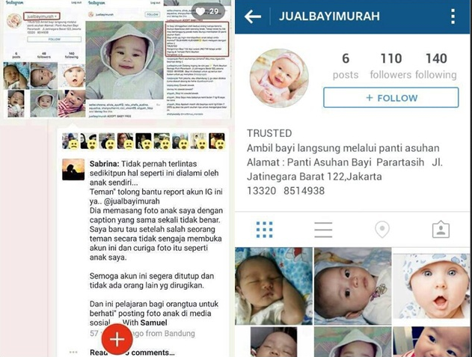

Contohnya saja kasus pada tahun lalu, dimana jejaring sosial instagram digemparkan oleh akun kontroversial bernama “Jual Bayi Murah”. Akun tersebut bukan hanya meresahkan karena menjual bayi, melainkan juga diketahui ada beberapa foto yang ternyata merupakan anak artis. Dan anak Ruben Onsu menjadi salah satunya.

Melihat foto bayinya dipajang di akun penjualan bayi, tentu saja membuat Ruben meradang. Ruben pun diketahui akhirnya membawa kasus tersebut ke jalur hukum sebagai kasus cybercrime.

Dari kasus ini, bisa diambil pelajaran agar jangan terlalu mempublikasikan foto anak. Apalagi jika masih bayi, karena khawatir disalahgunakan oleh oknum yang tidak bertanggung jawab. Karena nyatanya, bukan hanya Ruben Onsu, bahkan ada juga bayi dari kalangan masyarakat biasa yang fotonya terpampang di akun Jual Bayi Murah tersebut.

Kasus penjualan bayi tersebut melanggar Undang-Undang ITE pasal 27 ayat 3. Tersangka (pemilik akun jual bayi murah) diancam 6 tahun penjara.

Dalam ketentuan **Pasal 27 ayat (3) UU ITE** yang menyatakan:

*Setiap Orang dengan sengaja dan tanpa hak mendistribusikan dan/atau mentransmisikan dan/atau membuat dapat diaksesnya Informasi elektronik dan/atau Dokumen Elektronik yang memiliki muatan penghinaan dan/atau pencemaran nama baik dapat di dipidana dengan pidana penjara paling lama 6 (enam) tahun dan/atau denda paling banyak Rp1.000.000.000,000 (satu miliar rupiah)"*

Namun, seperti yang kita tahu bahwa Undang-undang ITE sudah direvisi. Adapun beberapa perubahan di UU ITE yang baru yaitu sebagai berikut:  
  
1. Untuk menghindari multitafsir terhadap ketentuan larangan mendistribusikan, mentransmisikan dan/atau membuat dapat diaksesnya Informasi Elektronik bermuatan penghinaan dan/atau pencemaran nama baik pada ketentuan Pasal 27 ayat (3), dilakukan 3 (tiga) perubahan sebagai berikut:  
  
a. Menambahkan penjelasan atas istilah "mendistribusikan, mentransmisikan dan/atau membuat dapat diaksesnya Informasi Elektronik".  
b. Menegaskan bahwa ketentuan tersebut adalah delik aduan bukan delik umum.  
c. Menegaskan bahwa unsur pidana pada ketentuan tersebut mengacu pada ketentuan pencemaran nama baik dan fitnah yang diatur dalam KUHP.  
  
2. Menurunkan ancaman pidana pada 2 (dua) ketentuan sebagai berikut:  
  
a. Ancaman pidana penghinaan dan/atau pencemaran nama baik diturunkan dari pidana penjara paling lama 6 (enam) tahun menjadi paling lama 4 (tahun) dan/atau denda dari paling banyak Rp 1 miliar menjadi paling banyak Rp 750 juta.  
b. Ancaman pidana pengiriman informasi elektronik berisi ancaman kekerasan atau menakut-nakuti dari pidana penjara paling lama 12 (dua belas) tahun menjadi paling lama 4 (empat) tahun dan/atau denda dari paling banyak Rp 2 miliar menjadi paling banyak Rp 750 juta.